期末素养评估卷
一、单项选择题(每小题2分，共30分)
1.习近平总书记指出：“青少年阶段是人生的‘拔节孕穗期’，最需要精心引导和栽培。”作为青少年，要顺利度过“拔节孕穗期”，下列做法正确的有 (B)
①开拓进取，放飞梦想 ②促进生理和心理协调发展
③发展个性，我行我素 ④用奋斗书写青春成长历程
A.①②③ B.①②④
C.①③④ D.②③④
2.步入青春期，我们更加在意自己的形象，渴望得到异性的肯定和接受，面对这种正常的心理萌动，合理的做法是 (C)
①举止得体，自然大方 ②尽量回避，拒绝交往
③把握分寸，取长补短 ④内心坦荡，自重自爱
A.①②③ B.①②④
C.①③④ D.②③④
3.在消费心理上，有观点认为：男性表现为求新、求异心理强于女性，在购买上敢于冒险，富有主见；女性表现为求美、时髦、求廉心理强于男性，在购买时趋于保守，易受情绪左右。这一观点 (A)
A.反映了性别认识受刻板印象的影响
B.证实了男女性别差异是与生俱来的
C.说明了男女生都有自己的性别优势
D.为男女生塑造自我形象提供了标准
4.漫画中的青少年无疑是值得我们点赞的。因为他做到了 (B)
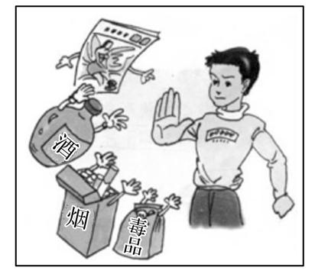
①珍爱生命，拒绝不良诱惑 ②保护自己，不与他人交往
③行己有耻，守住行为底线 ④遇到侵害，学会依法求助
A.①② B.①③ C.②④ D.③④
5.小明在心情不好的时候，总是和同学一起打打球；小梅在考试的时候感到紧张，就会反复做几次深呼吸。他们调节情绪所运用的方法分别是 (D)
A.合理宣泄、改变认知评价 B.转移注意、合理宣泄
C.转移注意、改变认知评价 D.转移注意、放松训练
6.小闽参加了学校组织的“学四史，树理想”系列研学活动，被先辈们的英勇事迹深深感动，他暗下决心要努力成为社会主义合格的建设者和接班人。材料说
明 (D)
①情感表达的方式是多种多样的
②情感会影响人们的判断和选择
③情感是短暂的且会随情境变化
④情感可通过有意义的活动获得
A.①③ B.①④ C.②③ D.②④
7.观察漫画，理解正确的是 (C)
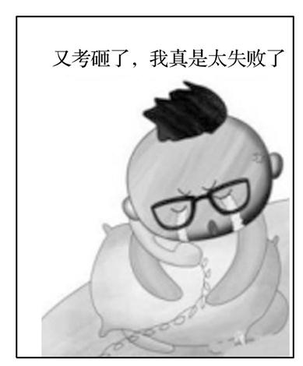
①挫败感会带来不舒服、不愉快的负面感受
②挫败感是无法消除的，只能任其影响自己
③挫折也是人生的一部分，要善于面对挫折
④某些负面情感体验对我们的成长也有意义
A.①②③ B.①②④ C.①③④ D.②③④
8.古语说：“一人拾柴火不旺，众人拾柴火焰高。”由此可见，集体力量来源于成员 (C)
A.获得的安全感和自信心 B.人际交往的态度和能力
C.共同的目标和团结协作 D.捍卫自己的尊严与利益
9.一滴水只有放进大海里才永远不会干涸，一个人只有当他把自己和集体事业融合在一起的时候才最有力量。从中我们可以领悟到 (A)
A.孤则易折，众则难摧 B.金无足赤，人无完人
C.行己有耻，止于至善 D.己所不欲，勿施于人
10.在集体生活中，“我”和“你”可能有着不同的诉求，个人和集体的具体利益也可能不尽相同。对此，我们最佳的处理方式是 (A)
A.找到解决矛盾的平衡点 B.要以集体利益为重
C.必须尊重每个人的利益 D.守护好自己的初心
11.小林回顾了初中集体生活中的一些微事件，同学作了微点评。其中对应最合理的是 (D)
选项 | 微事件 | 微点评
A | 来到镇初中学习后，寄宿生活大大提高了我生活自理能力 | 共同愿景是动力
B | 学校统一穿校服，可是校服的颜色、款式我实在是不喜欢 | 集体生活成就我
C | 班级要求800米长跑人人必须合格，经训练我最终也达标 | 在集体中化解冲突
D | 同学间友爱互助、共同进步，班级多次被评为校优秀集体 | 我与集体共成长
12.为了全面实施乡村振兴战略，促进农业全面升级、农村全面进步、农民全面发展……全国人民代表大会常务委员会于2021年4月29日通过《中华人民共和国乡村振兴促进法》。材料表明 (A)
①法律是由国家制定或认可的 ②国家通过立法保障乡村振兴
③法律由国家强制力保证实施 ④国家通过执法推进依法治国
A.①② B.①④ C.②③ D.③④
13.刘某五年前购买了一套商品房，由于当初未注意合同细节，导致产权证一直没有着落，与开发商多次交涉无果，最后诉诸法律才得以解决。这充分体现了法律是 (B)
A.统治阶级意志的体现 B.处理矛盾与纠纷的标尺
C.国家现代化治理的标志 D.与我们每个人相伴一生
14.2021年6月1日开始实施的新修订的《中华人民共和国未成年人保护法》新增了网络保护、政府保护，完善了司法保护，增设了发现未成年人权益受到侵害时强制报告制度。这说明 (D)
A.未成年人的自我保护意识与能力弱
B.网络保护是未成年人权利保护的基础
C.未成年人都能珍惜自己的合法权益
D.我国给予未成年人特殊的关爱和保护
15.法国启蒙思想家卢梭曾说过，一切法律之中最重要的法律，既不是铭刻在大理石上，也不是铭刻在铜表上，而是铭刻在公民的内心里。卢梭这段话强调
了 (C)
A.要崇尚法治精神，法律面前人人平等
B.法律信仰有赖于科学立法、民主立法
C.法律权威源自公民内心的拥护和信仰
D.立法守法应成为我国公民的内心追求
二、非选择题(共20分)
16.阅读材料，回答问题。(10分)
小伟是七年级(1)班的班长，工作积极认真，很受同学信赖。但最近，他想辞掉班长的职务，因为每天在班级管理上花费的时间太多，已经影响了他正常的学习。对此，同学们发表了以下观点：
小华：为了集体利益影响学习不值得，小伟应该辞掉班长的职务。
小美：我们要承担对集体的责任，小伟可以不辞掉班长的职务。
请你评析上述两位同学的观点。
答：(1)小华的观点是错误的。在集体中，个人利益与集体利益本质上是一致的，当个人利益和集体利益发生冲突时，应把集体利益放在个人利益之上，坚持集体主义。小伟要正确处理好二者之间的冲突，既当好班长、维护集体利益，又努力学习，实现个人利益。所以小伟可以不辞掉班长的职务。
(2)小美的观点是正确的。承担责任既是个人有所成就的基础，也是集体发展的必要前提。在集体生活中承担责任是自我磨砺的过程，在这个过程中，或许会感觉有压力、付出辛苦、影响学习成绩，但有助于我们学会正确地做事，提高能力，获得他人的认可和尊重，扩大自我成长的空间。所以，小伟不应该辞掉班长的职务。
17.阅读材料，回答下列问题。(10分)
材料一 老旧小区加装电梯，电梯运行和维护费用谁来承担？大数据时代，个人信息泄露怎么办？如何破解不敢见义勇为、不敢做好人的困扰？这些问题的解决都离不开法律。
材料二 2021年4月22日，是世界法律日，法治生活的时代已经来临。为紧跟法治脚步， 让同学们亲身体会到法律的重要性，某校七年级(3)班组织召开了“我与法律同行”的主题班会活动。
请结合上述材料和所学知识回答：
(1)法律在我们身边。请写出两部法律的名称。(2分)
答：《中华人民共和国民法典》《中华人民共和国未成年人保护法》等。
(2)假设你是本次班会的发言人，请你介绍法律的特征。 (4分)
答：法律是由国家制定或认可的。法律是由国家强制力保证实施的。法律对全体社会成员具有普遍约束力。
(3)班会结束后，同学们纷纷表示要与法律同行。我们怎样才能做到与法同行？(4分)
答：①在思想上，我们要树立法治观念，增强法治意识。②在行动上，我们要尊法、学法守法用法。

